Это тот же икс пас только подставляются значения в саму String которая представляет собой x-path.

Пример:

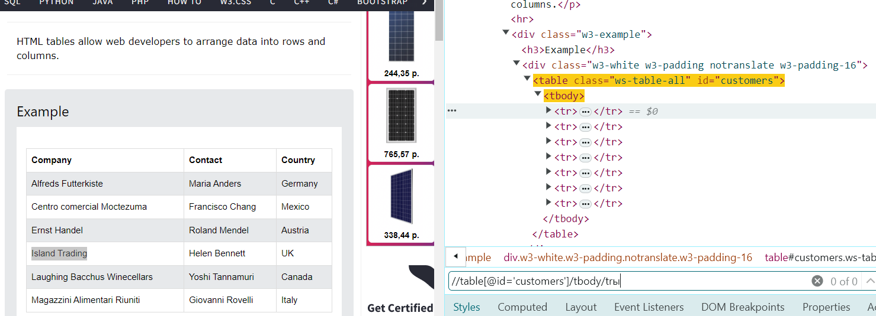

**//read data from all the table. For that use dynamic x-path + inserted loops**

**for(int i=2; i<listOfRaws.size()+1; i++){**

**for(int a=1; a<listOfColumns.size()+1;a++){**

**System.out.print(driver.findElement(By.xpath("//table[@id='customers']/tbody/tr["+i+"]/td["+a+"]")).getText()+" ");**

**}**

**System.out.println();**

**}**